页面间传值

暂不考虑编码，接收页使用

1.

request.getParameter("xxxx")来获取参数值

(一般针对浏览器传过来的数据，参数流经网络)

2.

request.getAttrbute("xxx")

session.getAttrbute("xxx")

application.getAttrbute("xxx")

(针对服务器本地的传值，参数不经过网络)

发送页有以下几种

一、把客户端（浏览器）输入的值传给服务器

1. 通过url参数传值

型如 http://xxxxxxx/deal.jsp?a=1&b=2

2. 通过form参数传值

<form action="deal.jsp" method="get" enctype="application/x-www-form-urlencoded">

id:<input name="id" type="text" />

<br>

user:<input name="user" type="text" />

<input name="" type="submit" value="提交" />

</form>

(1) get方式，和url参数(方式1)一样，只是参数会自动做Url编码，而方式1需要自己做编码或依赖浏览器为地址栏自动做编码，提交内容型如：

GET http://localhost:7000/6.01/deal.jsp?id=1+%262&user=%C4%E3%BA%C3a HTTP/1.1

Host: localhost:7000

Connection: keep-alive

Upgrade-Insecure-Requests: 1

User-Agent: Mozilla/5.0 (Windows NT 6.2; Win64; x64) AppleWebKit/537.36 (KHTML, like Gecko) Chrome/71.0.3578.98 Safari/537.36

Accept: text/html,application/xhtml+xml,application/xml;q=0.9,image/webp,image/apng,*/*;q=0.8

Referer: http://localhost:7000/6.01/

Accept-Encoding: gzip, deflate, br

Accept-Language: zh-CN,zh;q=0.9

Cookie: JSESSIONID=6EBB227C0A747D06391E738BB4CB8313

(2)post方式，提交数据不通过浏览器地址栏传递（比较安全，地址栏看不到，而且可以提交更多内容），提交内容型如：

POST http://localhost:7000/6.01/deal.jsp HTTP/1.1

Host: localhost:7000

Connection: keep-alive

Content-Length: 28

Cache-Control: max-age=0

Origin: http://localhost:7000

Upgrade-Insecure-Requests: 1

Content-Type: application/x-www-form-urlencoded

User-Agent: Mozilla/5.0 (Windows NT 6.2; Win64; x64) AppleWebKit/537.36 (KHTML, like Gecko) Chrome/71.0.3578.98 Safari/537.36

Accept: text/html,application/xhtml+xml,application/xml;q=0.9,image/webp,image/apng,*/*;q=0.8

Referer: http://localhost:7000/6.01/

Accept-Encoding: gzip, deflate, br

Accept-Language: zh-CN,zh;q=0.9

Cookie: JSESSIONID=6EBB227C0A747D06391E738BB4CB8313

id=1+%262&user=%C4%C7%C4%E3b

二、服务器端不同页面间值的传递

以下都不涉及从用户浏览器把值传递给服务器，而是在服务器端实现不同页面间变量值的传递，这些变量没有在网络上传递而是在服务器本机上的程序间传递。

1. 页面转发，型如：

<jsp:forward page="deal.jsp">

<jsp:param name="usr" value="aa"/>

<jsp:param name="pass" value="123"/>

</jsp:forward>

接收页可以使用request.getParameter("xxxx")来获取参数值，但实际上页面转发和下述情况类似，参数只是在服务器本地，并不流经网络

<%

request.setAttribute("usr",xxx);

request.setAttribute("pass",xxx);

%>

<jsp:forward page="deal.jsp"/>

2.前页（发送参数页）把值存在服务器内存里，后页（获取参数页）从服务器内存里把值取出来。

（1） 前页做 request.setAttribute("usr",xxx);

后页做 request.getAttribute("usr")

实质类似1里提到的页面转发，参数的有效时间仅存在于转发页面之间，如果跳转到其他页（地址栏发生变化），所存的参数值就失效了

（2）前页做 session.setAttribute("usr",xxx);

后页做 session.getAttribute("usr")

这个参数存在于用户整个session有效期，常用于登录判定（如页面1提交用户名和密码，页面2用request.getParameter接收参数后判断有效则做session.setAttribute ("usr",xxx), 其他页面通过session.getAttribute("usr")的值就可以得到用户名或null判断登录情况）。

（3）前页做 application.setAttribute("x",xxx);

后页做 application.getAttribute("x")

前面(1)和(2)用户提取的都是自己的值，可看作每个用户在服务器端有独立的内存空间，提取不到其他用户的同名参数。而（3）是所有用户共用的内存空间，所有用户共享这些参数，参数存入后的有效期是到下一次服务器重启。这些参数类似于前面的声明标识，形如

<%!

int number=0;

synchronized int count(){

number++;

return number;

}

%>里声明的number，是所有用户的全局变量，做修改时也应使用同步方法。

这些参数或者称变量都是通过键-值的方式进行存储，以下为图示：

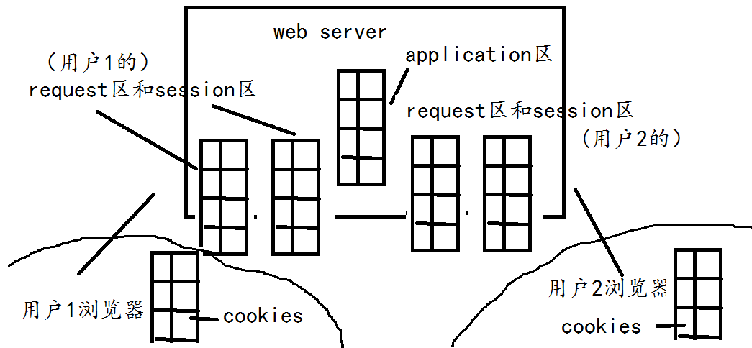

cookes是保留在客户端，只能存字符串；而服务器端的变量可以存对象，因此提取时要做强制类型转换。

web开发中的编码问题

一、为什么要编码和解码

这里的编码首先指url编码，这是无论中英文在传递参数时都要做的，比如

deal.jsp?a=b&c=d

是传递了a和b两个参数，还是只传递了a一个参数（值是b&c=d），在现在的接收方式中接收页是按两个参数接收，如果想传递的就是后者怎么办？（比如就以b&c=d作为参数a的值）

所以对传递的参数值都要做url编码，编码的目的是替换掉特殊字符，然后作为一个整体接收后再解码恢复。参数中类似&和=就需要在传输前就换成其他形式，接收后再进行解码恢复就可以实现传递。

只有大小写字母，数字，及-_'!~*.,不需要编码，其他都会被编码。英文方式编码方式为%xx，中文则为多个%xx（两个或三个，视把中文按gbk或utf-8而定），xx是十六进制ascii码，另外空格变+（注意空格如果是在url参数里是+，如果是在路径或文件名里出现要人工替换成%20，%20即空格的ascii码值）。java里有现成的方法来实现url编码和解码，但一般不需要自己去编写编解码方法就可以自动编解码。

对于英文网页，由于一些字符有特殊意义，所以需要做参数的url编码；对于中文网页，除特殊字符原因外，汉字也需要做url编码。汉字的编码在web里大致有两种，GBK和UTF-8，做url编码时也就有了这两种形式，前者一个汉字会编码成%xx%xx，后者则%xx%xx%xx，怎么编码就要怎么解码，否则就乱码。

二、发送页（前页）如何编码

1. 直接通过url传递的，要自己手动做编码，比如前面看到的在地址栏直接输入

http://localhost:7000/6.01/deal.jsp?id=1+%262&user=%C4%E3%BA%C3a

或做成A标签的跳转<a href= http://localhost:7000/6.01/deal.jsp?id=1+%262&user=%C4%E3%BA%C3a >点击</a>

汉字按gbk还是utf-8编码要和后面的解码方式一致，javascript和java都有编解码函数，如果手动编解码时要指定是按gbk还是utf-8。

针对6.1修改如下

把第一页改成如下

<%@ page language="java" contentType="text/html; charset=GB18030" pageEncoding="GB18030"%>

<%@ page import="java.net.*" %>

<html>

<head>

<meta http-equiv="Content-Type" content="text/html; charset=GB18030">

<title>使用request对象获取请求参数值</title>

</head>

<body>

<%=URLEncoder.encode("1& 2") %>

<br>

<%=URLEncoder.encode("你好a") %>

<a href="deal.jsp?id=<%=URLEncoder.encode("1& 2") %>&user=<%=URLEncoder.encode("你好a") %>">处理页</a>

</body>

</html>

就可以得到上述gbk编码，编码和解码函数默认按照gbk做，如果想要utf8，可以URLEncoder.encode("1& 2"," utf-8")和URLEncoder.encode("你好a"," utf-8")，这里也可以使用gbk做参数和省略该参数一个效果，建议手动编解码时都要显示指明。

写代码去实现编码和解码在javaweb开发中一般只会出现在存取cookie的时候（因为cookies里不能存中文），传递参数的时候只要设定一致的编码一般都会自动完成编解码，不需要主动去做。

浏览器会对地址栏中出现的中文自动做转码，但如果通过url传递参数，还是建议对汉字自己做编码，一是不确定所有浏览器都会自动做编码，二是汉字有两种编码不确保和接收页的解码能匹配(A标签里直接用汉字一般会按所在页的编码方式进行编码。直接用地址栏输入汉字时地址栏显示汉字还是编码后的结果不重要，传递的内容似乎是按utf-8进行编码，但浏览器多种多样是否都这样处理不好确定，所以如果用url地址栏传参数或a标签最好是自己做编码)。

2. 通过form来传递参数，会自动做参数编码

<form action="deal.jsp" method="get" enctype="application/x-www-form-urlencoded">

id:<input name="id" type="text" />

<br>

user:<input name="user" type="text" />

<input name="" type="submit" value="提交" />

</form>

不论是get还是post方式， enctype="application/x-www-form-urlencoded"的作用都是在submit前对参数进行url编码，对于汉字是按utf-8还是gbk编码和当前页面开头部分提到的编码方式一致。这种编码是自动做的，所以在用户填表单的时候可以填写url里的特殊字符和汉字。

三、接收页（后页）如何解码

1、对于GET请求
设置编码的一个比较有效的方式是修改Tomcat的server.xml文件（编程时改的是eclipse里server的配置文件）：
Xml代码
- <Connector URIEncoding="UTF-8" connectionTimeout="20000" port="8080" protocol="HTTP/1.1" redirectPort="8443"/>

添加URIEncoding="UTF-8"属性，这样就可以自动对参数按utf-8进行解码；如果编码是GBK，此处可以相应设为"GBK"，则自动按GBK解码。
对于直接传递url参数或form里get方式，只有设置该值才能实现自动解码。

2、对于POST请求
可以不修改server.xml(不改的话默认是ISO-8859-1编码，也可以更改)，但编程时需要使用代码来解码
Java代码
- request.setCharacterEncoding("UTF-8");
然后再用request.getParameter 也可以实现按指定方式解码（GBK也一样）

注意，如果你使用Tomcat默认的ISO-8895-1编码，那么，可以通过如下方式获得UTF-8编码的中文：
Java代码
- String param=new String(request.getParameter("param-name").getBytes("ISO-8859-1"),"UTF-8");
（换成GBK一样）

总结如下：解码有两个层面：tomcat指定解码方式和编程指定解码方式。
这两个层面对url里传参数方式只要做第一个层面就可以实现自动解码，对post方式则只能用代码来转码（server.xml里的URIEncoding只影响url参数的自动解码，对 post参数无影响）。

一是tomcat自动做解码，通过修改server.xml
<Connector URIEncoding="UTF-8" connectionTimeout="20000" port="8080" protocol="HTTP/1.1" redirectPort="8443"/>来实现的，用了这种方式,， url传值方式可以直接用request.getParameter来提取参数。

二是通过代码来指定（不去改动server.xml）
（1）
先用request.setCharacterEncoding("UTF-8")，
再用request.getParameter，
这种方式只针对Post过来的参数有效，但对url传值无效。
（2）
String param=new String(request.getParameter("param-name").getBytes("ISO-8859-1"),"UTF-8");
这种方式对url传值和post方式都有效（URIEncoding是"ISO-8859-1"，不改动server.xml默认就是它）

但要注意上述 一和二 两层解码最好不要同时做，一和二（1）同时做没有问题，但一和二(2)同时做在非post方式里反而会因为重复解码而造成？？这样的乱码。

这些做个例子自己尝试就可以试出来，即使弄不清楚也可以避免乱码问题。
如果以上弄不清楚，就把所有页面和server.xml都设置成UTF-8编码，所有提交参数都尽量使用post方式，然后接收页直接用request.getParameter就可以了（前面加不加request.setCharacterEncoding("UTF-8")无影响），这样就可以避免乱码。国际上通用的是UTF-8编码，GBK只是国内用，所以都建议用UTF-8.

或者server.xml不改动，获取参数前使用request.setCharacterEncoding("UTF-8")也可以。改server.xml里URIEncoding="UTF-8"的另一个作用是使tomcat支持中文路径。如果网站用到中文路径则必须作此更改（注意路径里的空格编码为%20,而参数中为+）。

实验时编程都要使用utf-8编码，不然到我这里运行可能就是乱码。
在eclipse菜单 window-preferences下，更改utf-8作为每次创建Jsp页面的默认编码，这样就不用每次都手动修改。
